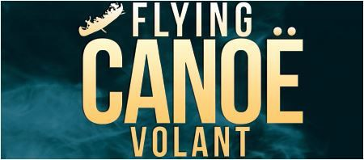
La Cité Francophone présente / presents
Programmation scolaire / School excursions 2020

Introduction au Canoë Volant
Inspirée de la thématique du Flying Canoë Volant (évènement hivernal et culturel produit par le Centre Communautaire d’Edmonton) notre programmation scolaire multidisciplinaire vise les élèves de la maternelle à la 9^{ieme} année. Le programme engage les étudiants dans un partage entre les cultures Canadienne-Française, les Premières Nations et les nations Métis, énonçant l’histoire de leur passé et de leur présent. Tous les ateliers sont présentés en français et / ou anglais.
Introduction to the Flying Canoe
Inspired by the cultural themes and 3 pillars of the Flying Canoe Volant Festival
(La Cité Francophone’s cultural winter event) our curricular specific school programs offer experiential learning to students from Kindergarten to Grade 9. The focus of our programming is on the sharing of our French-Canadian, First Nations and Métis collective stories, past and present. All programs are presented in both French and English.

Lieu | Location: Centre Communautaire d’Edmonton
La Cité Francophone
8627 rue Marie-Anne Gaboury (91 street) NW
Edmonton, AB. T6C 3N1 (780) 463-1144
Dates: janvier 6-28, 2020

Durée |Duration: 2 hours / 2 heures
Heures |Times : 9:30 - 11:30 ou / or 12:30-14:30
Langue | Langage: Sessions are available in both English and French
Les ateliers sont animée en français et / ou anglais.
Price | Prix: $12 per student / par élève
Premier arrive | premier servi
Bookings are on a first come – first served basis
Le Café Bicyclette sera ouvert – our wonderful Café Bicyclette will be open

Pour réserver, contactez / For bookings, please contact:
education@lacitefranco.ca tél : 780 463 1144

Le Programme

Ce programme est composé de trois activités interactives qui interviennent dans les volets d’éducation ci-dessous :
Études sociales: Résultats d’apprentissage généraux : M.1, 1.1, 1.2 2.1, 2.2 4.2, 4.3 5.2 7.1, 7.2
Français (langue première): CO6, CO7 C1, C2 7.2, 8.2, 9.3
Français (langue seconde):
Résultats d’apprentissage spécifiques: 4ème année #2, 5ème année
« Festival du Voyageur », 6ème année #1 et #3, 7.2 8.2 9.3
Anglais: Résultats d’apprentissage généraux M-9 : 2.2 et 5.1
composition et expression artistique.
Éducation physique: Résultats d’apprentissage généraux A et C
Arts : Nouveau média, développement de techniques composition et expression artistique.
Résultats généraux : « L’impact des images » et « l’apprentissage des transformations historiques ».
Musique

The Program

The program consists of three interactive activities which meet the following curriculum subject matter:
Social Studies General Outcomes K.1 1.1, 1.2 2.1, 2.2, 4.2, 4.3 5.2 7.1., 7.2
French (first language): CO6, CO7 C1, C2 7.2 8.2 9.3
FSL:
Specific Outcomes Gr.4 2, Gr 5
“Festival du Voyageur”, Gr. 6. #1 & #3, 7.2 8.2 9.3
English Language Arts: General Outcomes K - Gr. 9: 2.2 & 5.1
Art: New media, development of technique, composition skills and artistic expression.
General outcomes: ‘‘impact of images’’, and ‘‘transformations through time’’
Physical Education: General Outcomes A & C
Music

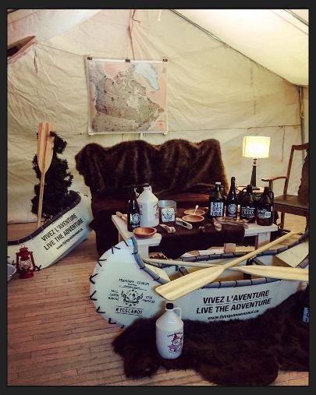
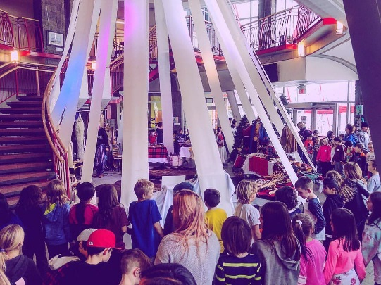
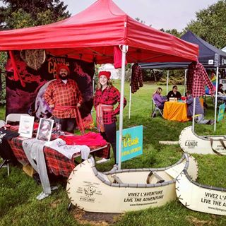

Horaire

Le programme se déroule au sein de La Cité Francophone
8627 rue Marie-Anne-Gaboury (91 street), Edmonton
Une demi-journée comprend une pièce de théâtre d'ouverture / d'introduction et
trois ateliers.
Durée : 2 heures, soit le matin ou l’après-midi
Matin : 9h30 – 11h30 OU Après-Midi: 12h30 – 14h30
Une pièce de théâtre d'ouverture / d'introduction
Atelier 1 : Contes à propos des Premières Nations
Atelier 2 : Culture et peuple métis
Atelier 3 : Culture et musique du peuple Canadien-Français

Schedule

The program takes place at La Cité Francophone
8627 rue Marie-Anne-Gaboury (91 street), Edmonton
A morning OR afternoon session consists of an opening/introductory theatre piece followed by 3 workshops.
Duration: 2 hours, morning OR afternoon session
Morning: 9h30 – 11h30 OR Afternoon: 12h30 – 14h30
Opening – introductory theatre piece
Workshop 1: Stories of the First Nations people
Workshop 2: Métis Culture and people
Workshop 3: Stories and Music of the French- Canadian people

Témoignages /Testimonials

“The programming was excellent in terms of fulfilling curricular objectives for Grade 6 Social Studies. The experience was safe, fun and enjoyable for all of my students. It is hard to pick one favorite, because, for each of the workshops, different students in my class felt that one in particular was most meaningful for them. All three of the workshops were identified by my students as personal favorites.”
-Teacher, Rutherford school

“L’atmosphère était parfaite et très amicale. [...] c’était bien organisé et différent comme expérience pour les élèves.”
Enseignante, École publique Gabrielle-Roy

For bookings, please contact / Pour réserver, contactez
education@lacitefranco.ca
780 463 1144

THE FLYING CANOE FESTIVAL
--------------------------------
LE FESTIVAL CANOË VOLANT

Ne manquez pas le festival gratuit pour toute la famille les 30, 31 janvier, et 1 février 2020!!
Les célébrations incluent une aventure pédestre illuminée,des contes traditionnels, des danses de cercle métis, des concerts de musique, une glissade en neige, des promenades en traîneau et bien plus encore pleins d’autres activités hivernales sur les trois lieux du festival : Le ravin Mill Creek, L’école Rutherford et à La Cité Francophone.
Visitez www.flyingcanoevolant.ca pour plus d’informations.

Don’t miss our free family-friendly festival on January 30, 31 and February 1, 2020!!
Festivities include an illuminated adventure walk in the
Mill Creek ravine, live music, dancing, great food and more at
Rutherford School and La Cité Francophone!!
Visit www.flyingcanoevolant.ca for additional information.

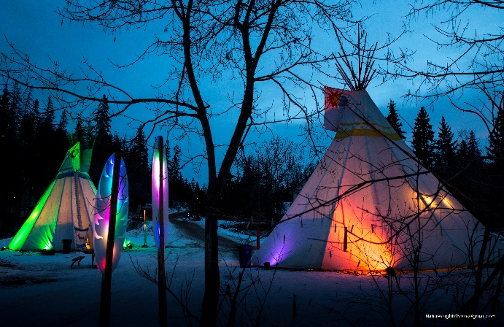

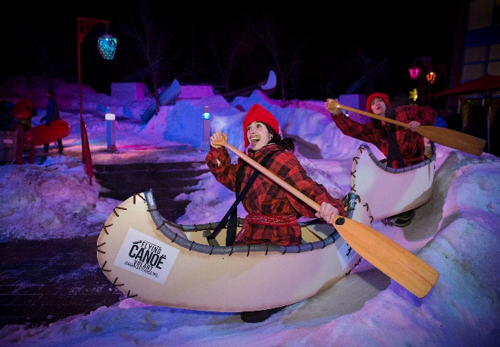

www.lacitefranco.ca
Situé au coeur de Bonnie Doon – le Quartier Francophone d’Edmonton, La Cité est un centre culturel et Communautaire ainsi que le point de rassemblement pour la communauté Francophone et les Francophiles d’Edmonton.
--------------------------------------------------------------------

Located in the heart of Bonnie Doon, Edmonton’s French Quarter, La Cité is a cultural and community centre as well as the gathering place for Edmonton’s Francophone and Francophile Communities.

